关于举办2017年宁波市中等职业院校信息化教学大赛的预通知

各县（市）区教育局，市直属中等职业院校：
为贯彻落实教育部关于《教育信息化“十三五”规划》和《宁波市中长期教育改革和发展规划纲要（2011-2020年）》精神，推动我市中等职业教育教学改革创新，提高教师教育技术应用能力和信息化教学水平，促进信息技术在教育教学中的广泛应用，推进落实“两个率先”，积极打造“智慧教育”。经研究决定举办2017年宁波市中等职业院校信息化设计教学大赛，现将有关事项通知如下：
一、比赛组别设置
本次大赛设“信息化教学设计”赛项，参赛内容自选，不限课程（公共基础课）和专业。
各大类专业细分情况参见教育部《中等职业学校专业目录(2010年修订)》。
二、比赛项目要求及说明
比赛重点考察教师充分、合理运用信息技术、数字资源和信息化教学环境，突出教学重点，解决教学难点，系统优化教学过程，完成特定教学任务的能力。
（1）教学设计应基于现代教育思想和教学理念，科学、合理、巧妙地安排教学过程的各个环节和要素，在教师角色、教学内容、教学方法、互动方式、考核与评价等方面有所创新。
（2）教学设计可针对1-2课时、一个教学单元或一个任务模块的教学内容进行设计。
（3）参赛作品应是参赛教师原创，已用于课堂教学（含实训场所、网络环境等），教学应用效果突出，没有知识产权异议和纠纷。
（4）以个人或教学团队的名义报名。以教学团队名义报名的，团队成员须为同一职业院校在职教师，成员不超过3人，且主设计者（第一完成人）应具备中级及以上职称。
三、教学内容
1.参赛内容为中等职业学校公共基础课程和大类专业基础课程的，应依据教育部发布的中等职业学校公共基础课程教学大纲（教职成〔2009〕3号）或大类专业基础课程教学大纲（教职成〔2009〕8号）的教学要求，参照相关课程改革国家规划新教材（版本不限）进行制作和设计。
2.参赛内容为专业技能课内容的，应依据教育部已发布的《中等职业学校专业教学标准（试行）》的教学要求，参照相关课程“十二五”职业教育国家规划教材（版本不限）进行制作和设计。
四、比赛办法
采取先网络初评后现场决赛的方式进行，赛前完成教学设计。参赛教师录制不超过10分钟的讲解视频（录制软件不限，具体音视频技术指标要求详见附件1），讲解信息技术在教学过程中的运用及教学的实际效果。经网络初评入围决赛的参赛教师，决赛时按现场抽签顺序进行比赛，讲解教学设计10分钟，答辩5分钟，换场3分钟。
五、参赛办法及要求
1.选拔及参赛办法
（1）每校均有参赛作品，学校须在校内进行培育和选拔，遴选优秀作品参加比赛，且其中语文学科的作品数不少于1件。
（2）各校的参赛作品原则上须覆盖学校的主干专业和公共基础课；各县（市）推荐的作品原则上须覆盖本地区的所有专业和所有公共基础课。
（3）直属学校以学校为单位上报，各县（市）区在培育的基础上经选拔后落实相关的学校进行上报。
（4）具体遴选数量分配如下。
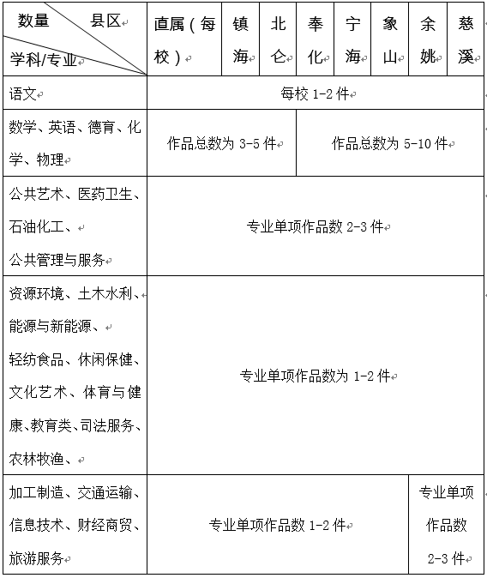
2.要求
（1）参赛教师应是本市中职院校在职教师，性别、年龄不限，第一完成人须具备中级及以上职称。每位教师限报一个赛项的比赛。
（2）参赛作品应为原创，资料引用应注明出处。作品如引起知识产权异议和纠纷，其责任由参赛者承担。
（3）经作者同意，比赛作品将在非商业用途统一组织对大赛成果的共享。
（4）比赛采取匿名方式进行，禁止参赛教师进行个人情况介绍。
（5）相同院校同一专业(学科)的参赛作品不超过2件。
六、报名与材料报送要求
本次大赛采用先报名再上报材料的方式进行
1.报名时间
本次大赛报名和参赛材料报送通过市赛网络管理平台进行，具体操作办法详见附件2，管理账号沿用去年账号和密码。
报名起止时间为本通知公布之日起至2017年4月28日。
2.材料报送说明
大赛初赛需递交：讲解录屏、教学设计；决赛相关事宜关注后续通知。
3.材料报送时间
参赛材料上报截止日期为2017年5月26日。
报名联系人：苏老师，联系电话：87079117。
宁波市教育局职成教教研室
2017年3月13日

